Mjerenje debljine kose laserom
Smjernice za pripremu i provedbu eksperimenta i obradu podataka

Svrha ovog zadatka/vježbe je da doma i samostalno (bez moje neposredne pomoći) napravite mjerenja debljine svoje kose koristeći lasersku svjetlost i fenomen ogiba svjetlosti te zatim te podatke matematički i znanstveno ispravno obradite i predstavite u izvještaju koji bi trebao nalikovati (pojednostavljenom) znanstvenom članku.
Da bi se mjerenja izvela dovoljno precizno nužno je da eksperiment provode minimalno dvije osobe (dakle trebat će vam pomoć). Možete raditi u paru ili više vas zajedno, dijeliti opremu i zajedno osmisliti i napraviti eksperimentalni postav, ali nužno je da svatko napravi dovoljno mjerenja vlastite kose te da svatko samostalno obradi svoje podatke i napiše svoj izvještaj.

Priprema eksperimenta
Koraci:
- Nabaviti laser male snage (uobičajeno <5mW, iznimno do 100 mW)
  - nužno je da na laseru piše koja mu je valna duljina!
  - preporuka je nabaviti laser s crvenom svjetlosti, jer je zeleni laser svjetliji i zasljepljuje pa je s njim teže raditi
  - takvi mali laseri (igračke ili pokazivači za prezentacije, često ugrađeni u olovke) mogu se naći u nespecijaliziranim dućanima za iznose od 2 do 5 eura, na primjer „kineski“ dućani (ima jedan kod tržnice Trešnjevka) ili dućan na trgu bana J. Jelačića (južna strana, desno od Školske knjige) ili dućan Narodnih novina na početku Jurišićeve itd.
- Nabaviti spravu za mjerenje udaljenosti do minimalno 2 metra (tzv. „metar“)
  - na primjer, ja sam koristio metar na izvlačenje (možda je i krojački dobar izbor)
- Nabaviti/izraditi/osmisliti držač/podlogu za papir na kojem će se označavati mjerenja
  - nužno je da se na taj držač/podlogu papir može fiksirati i da se može namjestiti da stabilno stoji okomito na smjer laserske svjetlosti te da se cijeli držač/podloga može pomicati (mijenjati udaljenost od lasera)
  - na primjer, ja sam za to priručno iskoristio staru aktovku
- Pronaći ravnu podlogu duljine minimalno 2 metra
  - na toj podlozi stajat će sve ranije navedene stvari (laser, metar, držač za papir)
  - na primjer, ja sam za to iskoristio stol u blagovaoni (pripaziti da je stabilan i ravan)
- Postaviti eksperiment…
  - ideja eksperimenta je da se laserskom svjetlošću obasja jedna vlas kose te da se potom promotri slika laserske svjetlosti na papiru/podlozi postavljenoj okomito na smjer svjetlost i udaljenoj jedan do dva metra od vlasi kose; potrebno je moći mjeriti udaljenost vlasi kose i papira/podloge na kojoj se vidi ogibna slika te označiti ogibnu sliku na papiru (npr. olovkom) i potom mjeriti udaljenosti između oznaka na papiru
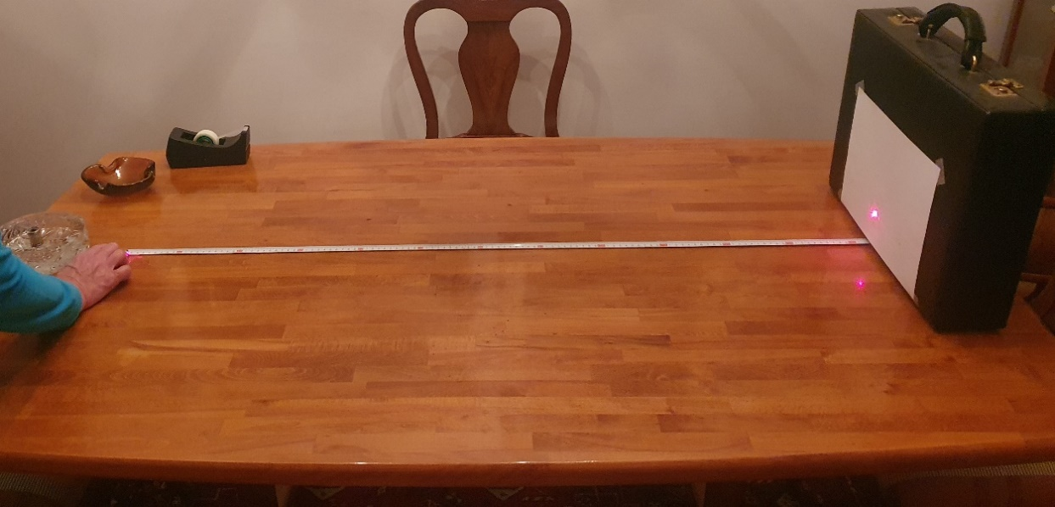
  - jedno moguće ostvarenje toga je da se vlas kose zalijepi za laser (npr. selotejpom) tako da prelazi sredinom preko otvora iz kojega izlazi laserska svjetlost, te da se i laser i držač s papirom i metar za mjerenje postave na ravnu podlogu po kojoj se mogu kontrolirano pomicati, npr. kao na slici 1 ispod
Slika 1 - primjer postave eksperimenta

Provedba i prikupljanje podataka
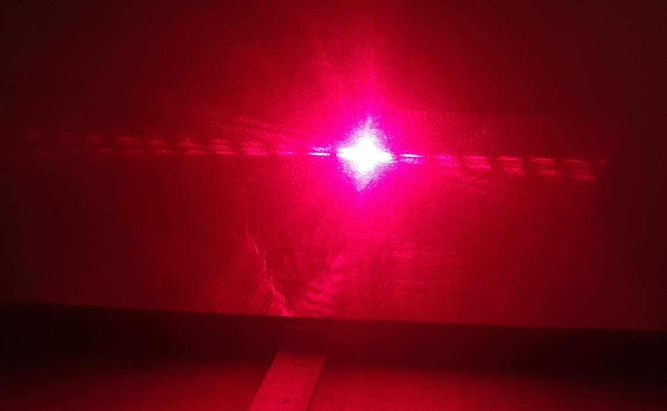
Nakon što se eksperiment postavi kako je gore opisano te upali laser, na papiru/podlozi trebao bi se vidjeti ogibni uzorak naizmjeničnih minimuma i maksimuma intenziteta svjetlosti simetrično lijevo i desno od centralnog maksimuma, kao na slici 2 ispod.
Slika 2 - ogibni uzorak laserske svjetlosti oko vlasi kose
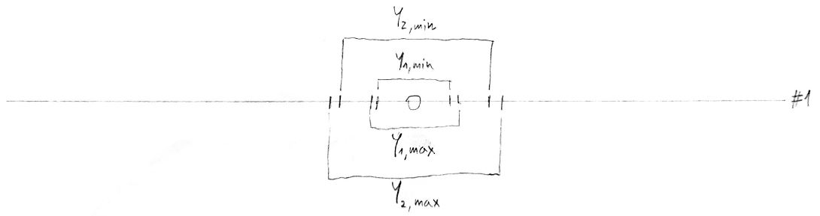
Dok je laser upaljen potrebno je na papiru/podlozi što je preciznije moguće označiti, npr. olovkom, rubne točke prvog i drugog, lijevog i desnog minimuma, kao na slici 3 ispod.
Slika 3 - primjer jednog mjerenja, odnosno označavanja minimuma
Na papiru/podlozi svaki minimum, dakle, mora biti označen s dvije crtice, jedna bliže i jedna dalje od centralnog minimuma, i ti parovi crtica moraju označavati rubove područja minimalnog intenziteta svjetlosti kada je laser upaljen i ogibna slika se vidi (slika 3). S Y_{1,min} označen je razmak između krajeva prvog lijevog i desnog minimuma bližih središnjem maksimumu, slično je s Y_{1,max} označen razmak između daljih krajeva prvih minimuma, a s Y_{2,min} i Y_{2,max} isto to samo za drugi lijevi i desni minimum. Ostale oznake na papiru/podlozi su ravna linija kroz sve oznake tamo gdje se otprilike nalazila „linija“ ogibne svjetlosti (nacrtana naknadno, nakon gašenja lasera, kako bi se lakše izvršila mjerenja udaljenosti), zatim pored te linije oznaka odnosno redni broj mjerenja (iz organizacijskih razloga) te u sredini kružić koji otprilike označuje centralni maksimum (to nije nužno).
Nakon što se na takav način označe ogibni minimumi na papiru potrebno je što preciznije izmjeriti položaj vlasi kose (znači vrh lasera, ako je vlas kose zalijepljena za laser) - X_{hair} - i položaj papira/podloge na kojem su označeni ogibni minimumi - X_{target} - te što preciznije izmjeriti udaljenosti Y_{1,min}, Y_{1,max}, Y_{2,min} i Y_{2,max} na papiru/podlozi i zapisati sve te vrijednosti u tablicu. Dodatno, potrebno je procijeniti i zapisati sistematsku neodređenost u određivanju položaja kose i papira/podloge - ΔX - i sistematsku neodređenost u određivanju udaljenosti oznaka ogibnih minimuma - ΔY.
Sistematske neodređenosti su neodređenosti u mjerenjima koje postoje zbog ograničenja mjernih uređaja ili postupaka. One, u principu, označavaju najmanje realistične preciznosti izvođenja određenog mjerenja u vašem eksperimentalnom postavu i u pravilu su (konzervativno) procijenjene, ali moraju biti argumentirane. Na primjer, ako se udaljenost mjeri ravnalom koje ima naznačene milimetre nije realistično moguće odrediti udaljenosti na preciznost veću od ±0.5 milimetara, pa će sistematska neodređenost biti barem ΔY = 0.5 mm, ali ona može biti i veća, ako vi smatrate ili procjenjujete tako za svoj postav i provedbu eksperimenta. No, u svakom slučaju, iznos koji odaberete za sistematske neodređenosti nužno je komentirati i argumentirati (barem ukratko, čak i ako je očito).
Nakon što se sve od navedenog napravi za jednu vlas kose potrebno je sve to ponoviti još minimalno 9 puta (ukupno minimalno 10 mjerenja) za 9 različitih vlasi vlastite kose, pritom varirajući i udaljenost vlasi kose i papira/podloge (da nije uvijek ista za sva mjerenja).
Napomena/savjet: prije nego se napravi svih 10 mjerenja bilo bi mudro/razumno ubaciti brojeve ovog prvog mjerenja u formule i otprilike barem izračunati koliki rezultat za debljinu vlasi kose daje pa usporediti to s očekivanim rezultatom, nekom prosječnom/uobičajenom debljinom ljudske kose. Na taj način, ako je nešto jako krivo u vašem postavu ili mjerenjima možete to odmah ispraviti.
Dakle, na kraju ovog dijela trebali bi imati tablicu s mjerenjima koja bi trebala izgledati otprilike kao Tablica 1 ispod.
Tablica 1 - primjer tablice mjerenih veličina
# | X_{hair}  [mm] | X_{target}  [mm] | ΔX  [mm] | Y_{1,min}  [mm] | Y_{1,max}  [mm] | Y_{2,min}  [mm] | Y_{2,max}  [mm] | ΔY  [mm]
1 | 220.0 | 1420.0 | 0.5 | 17.5 | 21.0 | 36.0 | 41.5 | 0.5
.  .  . | .  .  . | .  .  . | .  .  . | .  .  . | .  .  . | .  .  . | .  .  . | .  .  .
10 | … | … | … | … | … | … | … | …

Obrada podataka
Izmjerene podatke potrebno je obraditi tako da se u konačnici mogu iskoristiti poznate formule za položaje ogibnih minimuma kako bi se odredila debljina vlasi kose na statistički/matematički/znanstveno ispravan način, dakle srednja vrijednost zajedno s ispravno procijenjenom statističkom i sistematskom neodređenosti.
Vi ne poznajete svu matematiku koju je potrebno znati da bi se ispravno baratalo i računalo s veličinama koje posjeduju neodređenosti, zato ću vam ja dati neke od potrebnih formula za neodređenosti, ali jednostavno pravilo je da se u proračunu srednjih vrijednosti koriste srednje vrijednosti (npr. srednja vrijednost zbroja dviju veličina je zbroj njihovih srednjih vrijednosti), a neodređenosti se uvijek zbrajaju (u određenom smislu – kod zbroja/razlike dviju veličina je to egzaktno tako, kod kompliciranijih formula je malo kompliciranije).
Formule koje smo učili za položaje ogibnih minimuma su:
- $\tan\left(α_{k}\right)= \frac{s_{k}}{a}$ , odnosno $α_{k}= \tan^{-1}\left(\frac{s_{k}}{a}\right)$ i
- $\sin\left(α_{k}\right)= \frac{k ⋅ λ}{d}$ , odnosno $d=\frac{k ⋅ λ}{\sin\left(α_{k}\right)}$ , ako nas zanima debljina prepreke ili pukotine,
pri čemu $α_{k}$ i $s_{k}$ označavaju kut odnosno udaljenost $k$-tog minimuma od središnjeg maksimuma na papiru/podlozi.
Dakle, da bi te formule mogli koristiti za određivanje debljine vlasi kose ($d$) potrebno je poznavati udaljenost vlasi kose i papira/podloge ($a$) te položaje minimuma $(s_{k})$, naravno uz poznavanje valne duljine laserske svjetlosti koju koristimo (a to mora pisati na laseru, zajedno s neodređenosti).
Određivanje veličina $a$ te $s_{1}$ i $s_{2}$ trebalo bi biti jednostavno i logično iz izmjerenih veličina, ali napisat ću formule svejedno da bude sasvim jasno (razmislite o njima, zašto su takve):
- $a=X_{target}-X_{hair}$ , pa će sistematska neodređenost biti $Δa=ΔX$ + $ΔX=2⋅ΔX$
- $s_{k}=\frac{Y_{k,min}+ Y_{k,max}}{4}$ , sa sistematskom neodređenosti $Δs_{k}=\frac{2⋅ΔY}{4}=\frac{ΔY}{2}$
U daljnjem računu ignorirati ćemo neodređenost u udaljenosti $a$ da si ne kompliciramo račune i formule pretjerano. Opravdanje za to je pretpostavka da je ta neodređenost vrlo malena (otprilike 1 mm na 1 metar, što je 1/1000, a to je puno manje od ostalih neodređenosti koje su oko 1/100 ili više).
Poznavajući te veličine moguće je izračunati kutove $α_{1}$ i $α_{2}$ te debljine vlasi kose koje se dobiju za svaki od tih kutova, označimo ih s $d_{1}$ i $d_{2}$, koristeći formule 1 i 2. No, potrebno je izračunati još i sistematske neodređenosti tih veličina. Za izvod i razumijevanje formula za izračun tih neodređenosti potrebno je poznavanje naprednije matematike pa ću vam ih ovdje samo napisati:
- $Δα_{k}=\frac{a}{\left(a^{2}+{s_{k}}^{2}\right)}Δs_{k}$
- $Δd_{k}$ = $\frac{k}{\sin\left(α_{k}\right)}Δλ+\frac{k ⋅ λ}{\sin\left(α_{k}\right)⋅\tan\left(α_{k}\right)⋅}Δα_{k}$ (primijetite kombiniranje dviju neodređenosti)

Aproksimacija malog kuta
Osim „kompliciranijeg“ i potpuno točnog načina računanja ogibnih minimuma pomoću formula 1 i 2, naučili smo na nastavi da je u pravilu moguće pojednostavniti račun koristeći tzv. aproksimaciju malog kuta. Debljine vlasi kose izračunate na taj način označit ćemo s ${d_{1}}^{'}$ i ${d_{2}}^{'}$, a njihove sistematske neodređenosti računaju se po sljedećoj formuli (formulu za ${d_{k}}^{'}$morate si sami „izvesti“ iz aproksimacije malog kuta):
- $Δ{d_{k}}^{'}$ = $\frac{k ⋅ a}{s_{k}}Δλ+\frac{k ⋅ λ ⋅ a}{{s_{k}}^{2}}Δs_{k}$

Sve navedene izračune trebate provesti za sva mjerenja, dakle za svaki redak tablice 1, zapisati ih odnosno prezentirati u tablici koja bi trebala izgledati otprilike kao Tablica 2 ispod (primijetite da svaka ćelija sada ima i srednju vrijednost i sistematsku neodređenost).
Tablica 2 - primjer tablice izračunatih/izvedenih veličina
# | $$a$$[mm] | $$s_{1}$$[mm] | $$s_{2}$$[mm] | $$α_{1}$$[mrad] | $$α_{2}$$[mrad] | $$d_{1}$$[μm] | $$d_{2}$$[μm] | $${d_{1}}^{'}$$[μm] | $${d_{2}}^{'}$$[μm]
1 | 1200  ± 1 | 9.63  ± 0.25 | 19.38  ± 0.25 | 8.0  ± 0.2 | 16.2  ± 0.2 | 80.9  ± 3.3 | 80.5  ± 2.2 | 81.0  ± 3.3 | 80.5  ± 2.2
.  .  . | .  .  . | .  .  . | .  .  . | .  .  . | .  .  . | .  .  . | .  .  . | .  .  . | .  .  .
10 | … | … | … | … | … | … | … | … | …

Kada napravite sve izračune i imate popunjenu tablicu 2 potrebno je izračunati konačnu statističku srednju vrijednost, srednju sistematsku neodređenost i statističku neodređenost debljine vlasi vaše kose. To ćete napraviti odvojeno za mjerenja dobivena iz prvih minimuma ($d_{1}, {d_{1}}^{'}$) i iz drugih minimuma ($d_{2}, {d_{2}}^{'}$). To se treba napraviti po sljedećim formulama:
- $\overline{d_{k}}=\frac{\sum_{i}{\overline{d_{k,i}}}}{N}$ – ukupna srednja vrijednost je aritmetička sredina svih pojedinih mjerenja
- $Δ_{sis}d_{k}=\frac{\sum_{i}{Δd_{k,i}}}{N}$ – ukupna sistematska neodređenost je srednja vrijednost sistematskih neodređenosti svih pojedinih mjerenja
- $Δ_{stat}d_{k}=\max_{i}\left\{\left|\overline{d_{k,i}}-\overline{d_{k}}\right|\right\}$ – statistička neodređenost/pogreška jednaka je maksimalnom odstupanju pojedinog mjerenja od ukupne srednje vrijednosti izračunate po formuli 8

Dakle, konačan rezultat svih vaših izračuna trebaju biti debljine vlasi vaše kose izražene na sljedeći način:
- $d_{1}= \overline{d_{1}}±Δ_{stat}d_{1}±Δ_{sis}d_{1}$ (iz prvih minimuma, bez aproksimacije malog kuta)
- $d_{2}= \overline{d_{2}}±Δ_{stat}d_{2}±Δ_{sis}d_{2}$ (iz drugih minimuma, bez aproksimacije malog kuta)
- $d_{1}'= \overline{d_{1}'}±Δ_{stat}d_{1}'±Δ_{sis}d_{1}'$ (iz prvih minimuma, s aproksimacijom malog kuta)
- $d_{2}'= \overline{d_{2}'}±Δ_{stat}d_{2}'±Δ_{sis}d_{2}'$ (iz drugih minimuma, s aproksimacijom malog kuta)

Na kraju analizirajte dobivene rezultate, odnosno razmislite o njima i probajte ih razumjeti na neki način, postavljajući si neka pitanja, na primjer:
- Jesu li rezultati u skladu s očekivanjem? (pronađite npr. na internetu uobičajenu debljinu vlasi kose pa usporedite) – to govori o točnosti vaših mjerenja i rezultata. Ako nisu, razmislite zašto i koji nisu pa ponovite/ispravite te izračune i ponovite ili odbacite ta mjerenja.
- Kolike su dobivene sistematske i statističke neodređenosti? Je li to puno/malo/srednje, dobro/loše/očekivano za ovako proveden eksperiment, i zašto? (bilo bi smisleno izračunati relativne neodređenosti, dakle kao postotak srednje vrijednosti, i usporediti s nečim da se dočara koliko je to (ne)precizno) – to govori o preciznosti vaših mjerenja i rezultata. Razmislite o izvorima tih neodređenosti, jesu li mogle biti manje i kako ste mogli učiniti da budu manje koristeći istu opremu i način mjerenja, ali i kako bi možda mogle biti manje koristeći možda neku drugu/napredniju/bolju opremu ili način mjerenja.
- U kakvom su odnosu $d_{1}$ i $d_{2}$ , a u kakvom bi očekivali da budu? Jesu li konzistentni ti rezultati (da su srednje vrijednosti međusobno unutar intervala neodređenosti)? Po čemu se razlikuju i koliko i zašto, ako se razlikuju (i u srednjoj vrijednosti i u neodređenostima)? Što bi po vama onda bio konačan znanstveno-ispravan rezultat za debljinu vaše vlasi kose?
- U kakvom su odnosu „crtane“ vrijednosti (s crticom/apostrofom iza), dakle one dobivene s formulom aproksimacije malog kuta, u odnosu na ove „točnije“? Koliko se razlikuju i za koja mjerenja više, a koja manje? Je li, onda, po vama, opravdano koristiti tu aproksimaciju i kada više, a kada manje? Formirajte neko mišljenje o tome i ostalim navedenim stvarima, i svemu drugome što vam padne na pamet, gledajući i promatrajući i proučavajući podatke koje ste dobili. To je, naime, poanta i svrha i korist istraživačkog rada i bavljenja znanošću, ali i bilo kakvog drugog sličnog „pametnog“ posla – analiza podataka i zaključivanje nad njima da bi se došlo do korisnih informacija i uvida.

Izrada izvještaja
Nakon što ste sve prethodno opisano dovoljno dobro odradili i time ste bar donekle zadovoljni, potrebno je na prikladan način prezentirati vaš rad i rezultate. Vi ćete to tu napraviti u obliku izvještaja koji će glumiti pojednostavljeni znanstveni rad. Svaki takav rad/izvještaj ima dva glavna aspekta – sadržaj i forma – i oba su jako važna (isto kao što je važno kako nešto govorite da bi vas se slušalo i razumjelo, ne samo što govorite; prečesto i važnije, nažalost, jer su ljudi jednostavno takvi).
Pretpostavka je da će vaš izvještaj čitati neki vama nepoznati „sustručnjak“, dakle pišete ga nekome tko, u ovom slučaju, poznaje fiziku i matematiku dovoljno da mu ne morate sve korake detaljno objašnjavati, da možete (i trebate) koristiti tehničke i stručne pojmove itd., ali tko osim toga ne zna ništa. To znači da ne možete preskočiti navođenje koraka i radnji koje ste poduzeli, i svakako morate navesti i objasniti vašu motivaciju i razloge i argumente za svaki korak (osim ako je trivijalan i očit) i za rad u cjelini.
Dakle, ideja znanstvenog rada/izvještaja je, ukratko:
- da što kraće i što jasnije (koncizno) prezentira i obrazloži pozadinu, temelj i cilj eksperimenta, dakle koji fizikalni fenomeni, koje pretpostavke i koje „formule“ su uključene odnosno potrebne (npr. valovi, ogib, interferencija, koherencija, …);
- da detaljno prenese postav i provedbu eksperimenta kako bi omogućio točnu reprodukciju, dakle da bi netko mogao ponoviti isti eksperiment na isti način i dobiti iste rezultate samo čitajući vaš izvještaj;
- da pregledno prikaže sve relevantne prikupljene i pravilno obrađene podatke i rezultate, zajedno s opisima i argumentima kako su ti podatci obrađivani da bi se došlo do tih rezultata, kako bi se čitatelju omogućila provjera i logika dobivenih rezultata;
- da ponudi interpretaciju rezultata i da neki zaključni komentar i mišljenje o svemu što je prezentirano.

Vaš izvještaj mora imati minimalno sljedeće elemente:
- Naslov – mora sadržavati glavni cilj i glavnu/karakterističnu korištenu metodu, fenomen i/ili alat
- Uvod – ovaj odjeljak treba biti kratak i jasan, teoriju ne treba objašnjavati ni izvoditi, samo navesti što se i zašto događa i koristi, kakve sve to ima veze s ciljem eksperimenta. Dakle, moraju biti navedeni i ukratko opisani svi ključni fizikalni fenomeni, pojmovi, pretpostavke i logika eksperimenta kojima se ostvaruje cilj naveden u naslovu, bez da se ulazi u detalje same izvedbe (znači samo općenita fizika). Može sadržavati shematski prikaz fenomena za lakše razumijevanje, ali nije potrebno. Mora sadržavati ključne fizikalne formule koje su nužne za ovaj rad (dakle ništa vezano specifično za vaš eksperimentalni postav niti općenitu matematiku/statistiku), zajedno s objašnjenjima svakog simbola u tim formulama. Na primjer ovako:
Minimumi intenziteta svjetlosti na udaljenom „platnu“ prilikom ogiba oko pravokutne prepreke dani su sljedećim formulama:
$$\tan\left(α_{k}\right)= \frac{s_{k}}{a} , \sin\left(α_{k}\right)= \frac{k ⋅ λ}{d} ,$$
pri čemu je $s_{k}$ udaljenost $k$-tog minimuma od središnjeg maksimuma na „platnu“, $α_{k}$ je kut pod kojim se $k$-ti minimum vidi gledajući od platna prema prepreci, u odnosu na pravac koji povezuje središnji maksimum i prepreku, $a$ je udaljenost prepreke i središnjeg maksimuma na platnu, $d$ je širina pravokutne prepreke (okomito na smjer svjetlosti), a $λ$ je valna duljina svjetlosti.
- Korištena oprema – popis sve karakteristične/posebne potrebne i korištene opreme (npr. laser, dugačka ravna podloga itd.), ali ne treba (i nemojte) pisati obične stvari poput papira, olovke, škara ili selotejpa. Nemojte potrošiti previše papira na ovo, odnosno pazite da ne ostavite puno praznog prostora na papiru.
- Postav i provedba eksperimenta – ovaj odjeljak treba sadržavati detaljan opis eksperi-mentalnog postava, provođenja eksperimenta i uzimanja mjerenja. Dovoljno detaljan da iz tog opisa netko drugi, dovoljno pametan i sposoban naravno, može sve to reproducirati. Dakle napisati koja sve oprema dođe gdje, kojim redoslijedom ju treba sastaviti, što sve raditi kojim redoslijedom i na što sve treba posebno paziti dok se to radi da bi mjerenja bila ispravna i da se maksimizira preciznost i točnost. Skica ili fotografija eksperimentalnog postava je uobičajena, dakle za vas obavezna. Na njoj trebaju biti naznačeni svi glavni dijelovi koji se spominju u tekstualnom objašnjenju.
- Mjerenja i rezultati – ovaj odjeljak treba čitatelju ukratko opisati i objasniti kako su sakupljeni početni podatci (redoslijed i način), njihovo značenje (što označava koja oznaka/slovo/simbol) te kako su ti podatci obrađivani i što je s njima rađeno (svi postupci i koraci, logika i razlozi) da bi se došlo do konačnih rezultata. Svi relevantni podatci, početni i konačni, trebaju u ovom odjeljku biti pregledno prezentirani – dakle odjeljak treba sadržavati popunjene tablice 1 i 2 – i tekstualni opisi i objašnjenja se trebaju na te tablice referirati. Dakle, ne trebaju, odnosno ne smiju biti napisani niti priloženi cijeli postupci obrade i izračuni, nego treba biti napisano sve potrebno da čitatelj može sam iz danih podataka i opisa postupaka provjeriti točnost i reproducirati konačne rezultate. Konačni, krajnji rezultati trebali bi biti nekako posebno naglašeni, npr. uokvireni ili podebljani ili nešto tome slično.
- Zaključak – ovaj odjeljak treba sadržavati konačan iskaz i vaš sud i interpretaciju krajnjih rezultata. Nešto otprilike ovako: „Ovim eksperimentalnim radom utvrđeno je da je debljina autorove kose s velikom vjerojatnosti u intervalu vrijednosti od X do Y, što odgovara srednjoj vrijednosti od Z uz relativnu neodređenost od W %...“ i zatim usporediti te rezultate s uobičajenim debljinama ljudske kose (morate navesti izvor informacija), komentirati točnost i preciznost rezultata itd. Osim rezultata trebali bi komentirati i eksperimentalni postav, koji su bili glavni izvori neodređenosti i pogrešaka, kako se i da li se i što se moglo bolje učiniti, biti samokritični, ali naglasiti i prednosti i pozitivne strane, možda dati neki kratki osobni osvrt/dojam, možda prijedloge za unaprjeđenje itd. Ali probajte da zvuči stručno/profesionalno, da ne bude „želje i pozdravi“.

Tehničke i izvedbene napomene i upute:
- Ovakvi radovi su pisani dokumenti, što znači da moraju biti napisani i čitani kao normalan tekst, po svim pravilima jezika, kao da pišete zadaćnicu iz hrvatskog ili engleskog. Oni moraju čitateljima biti čitljivi, razumljivi, jasni, svrha im je da objasne nešto nekome tko nema pristup vama da mu nešto pojasnite. Dakle, morate pisati jasno, precizno i u normalnim, punim rečenicama. NE možete samo nabacati podatke i formule, tekst mora sve povezivati i referirati se na sve dodatne materijale u tekstu (slike, tablice, formule itd.) koji su tu samo da olakšaju tekstualno objašnjavanje.
- Izvještaj bi trebao biti pisan tako da glumi znanstveni članak, dakle maksimalno objektivno i profesionalno, sa što manje osobnih i subjektivnih stvari. Zato se znanstveni radovi u pravilu pišu u pasivu (iako nije nužno, samo je uobičajeno).
- Izvještaj treba biti digitalno izrađen (npr. u MS Wordu), a može biti ili na hrvatskom ili na engleskom jeziku. Također, koristite provjeru pravopisa (ugrađenu u vaš program/Word ili na internetu), jer gramatičke i pravopisne greške odaju dojam krajnje nebrige ili nemara, pogotovo jer je s današnjim alatima to minimalan trud.
- Formule tj. matematički izrazi trebaju biti izrađeni pomoću „equation“ alata (pod karticom „insert“) i trebali bi biti što uredniji. Glavne formule se uobičajeno napišu u zasebnom redu da budu jasnije istaknute, i budu nekako numerirane ili označene da se na njih može referirati u tekstu (kao što sam ja u ovom dokumentu radio).
- Sve slike i tablice ubačene u izvještaj (i općenito u dokumente) trebale bi biti označene, numerirane i imati kratak opis (caption). Oznaka i opis slika uobičajeno se nalaze centrirani ispod slike, a oznake i opisi tablica lijevo iznad tablica (kao u ovom dokumentu). U tekstu se onda treba referirati na te slike i tablice koristeći te oznake (npr. na slici 1…, u tablici 2… itd.).
- Obavezno je koristiti neki standardan, „normalan“ font (najbolje onaj koji vam alat za izradu dokumenta automatski ponudi), neke srednje do manje veličine (standardno 12pt, ne veće), s proredom većim od 1, ali manjim od 1.5 (ja preporučujem 1.15 ili 1.25) i s obostrano poravnatim tekstom (justify, najdesnija od 4 opcije). To su minimalni standardi koje svi ozbiljni stručni tekstualni dokumenti trebaju zadovoljavati da bi bili ugodni za čitanje (a to je posebno važno kad sadržaj nije baš uzbudljiv).
- Također, svaki odjeljak mora imati naslov koji je istaknut i u zasebnom redu (tipično masna slova i malo veći font, ali bez pretjerivanja)
- Izbjegavajte velike prazne prostore na papiru, potrudite se optimalno iskoristiti prostor na papiru, da nije prenagužvano, ali i da nije „šuplje“ s velikim neiskorištenim dijelovima (npr. kod okomitih popisa s kratkim zapisima).

Ako je izrada u digitalnom obliku problem javite mi se osobno (na Teams ili uživo) i na vrijeme.
Dobru zabavu želim i sretno!
prof. Rožić

https://ispravi.me/

